vv Scharn
ADVENTURE GAMES

Wanneer: Zaterdag 17 juni 2017
Aanvang: JO7( MP)- en JO9 (F)-teams 10:00 t/m 12:00 uur
aanwezig uiterlijk: 09:30 uur
Aanvang: JO11 ( E)- en JO13 (D)-teams 13:00 t/m 15:30
aanwezig uiterlijk: 12:30 uur
Aanmelden op: adventuregames@live.nl
Huldiging van onze voorjaarskampioenen en bekerwinnaars om 12.30 uur!

Levend tafelvoetbal - stormbaan - boardingsoccer
en nog vele andere spelen.
Deelname is gratis!
Voor alle JO13-, JO11-, JO9- en JO7-spelers!
Alle broertjes, zusjes, vriendjes en vriendinnetjes
(óók niet Scharn-leden) zijn van harte welkom!

Advies: neem droge kleren mee!

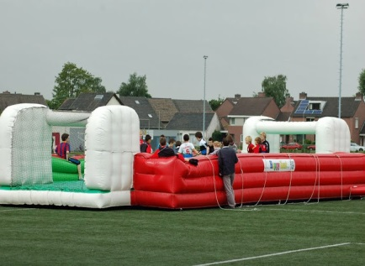

Deze dag word mede mogelijk gemaakt door:

